소프트웨어 상세 설계서

(Software Design Specification)

[Job - Ant]

[3조]

[201844041, 김대현]

- 목 차 -

1 개 요 (생략) 4

2 모델링 4

2.1 사용 사례 다이어그램 4

2.2 클래스 다이어그램 5

2.3 순서 다이어그램 6

2.3.1 로그인 및 회원가입 6

2.3.2 회원 공통 기능 6

2.3.3 고용인 기능 7

2.3.3.1 결제 기능 7

2.3.3.1 사업체 관리 7

2.3.3.2 피고용인 관리 8

2.3.3.3 피 고용인 스케줄 관리 8

2.3.3.4 타임라인 기능 9

2.3.3.5 개인정보 관리 9

2.3.3.6 공지 기능 10

2.3.4 피 고용인 기능 11

2.3.4.1 알림 기능 11

2.3.4.2 타임라인 기능 11

2.3.4.3 공지 기능 12

2.3.4.4 개인 정보 관리 12

2.3.4.5 근무지 관리 13

2.3.4.6 근무 스케줄 관리 13

2.4 상태 다이어그램 14

2.4.1 결제 상태 다이어그램 14

2.4.2 회원가입 상태 다이어그램 14

2.4.3 회원 객체 상태 다이어그램 14

2.4.4 고용인 객체 상태 다이어그램 15

2.4.5 타임라인 상태 다이어그램 15

2.4.6 스케줄 상태 다이어그램 16

2.4.7 피고용인 객체 상태 다이어그램 16

2.4.8 알림 상태 다이어그램 17

3 참고 자료 18

# 개 요 (생략)

# 모델링

## 사용 사례 다이어그램

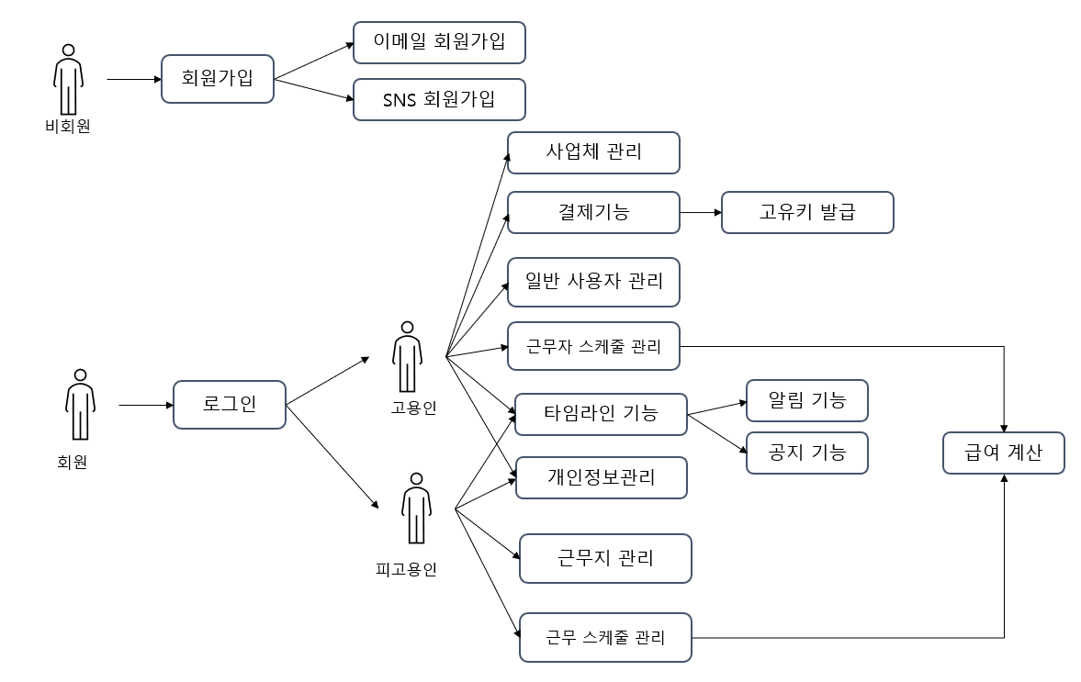

## 클래스 다이어그램

## 순서 다이어그램

### 로그인 및 회원가입

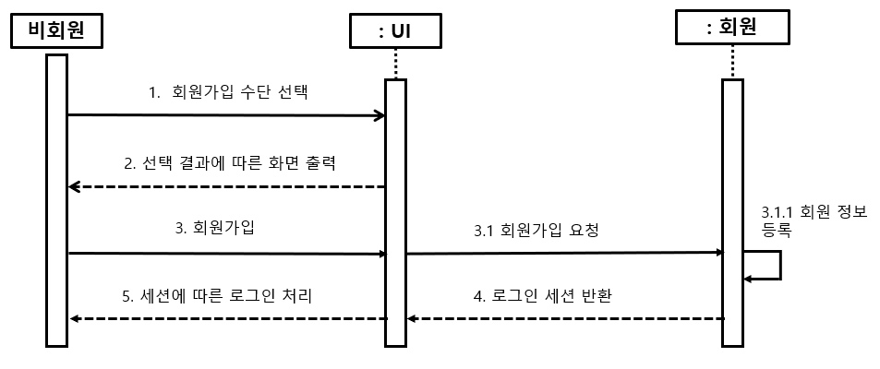

### 회원 공통 기능

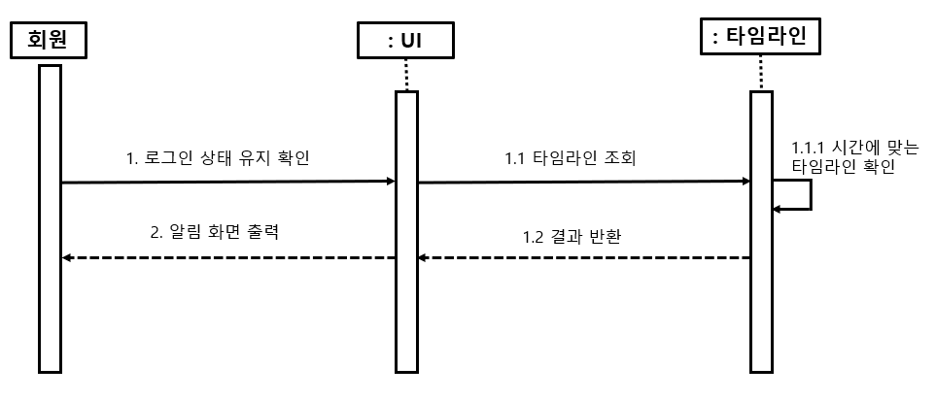

### 고용인 기능

### 결제 기능

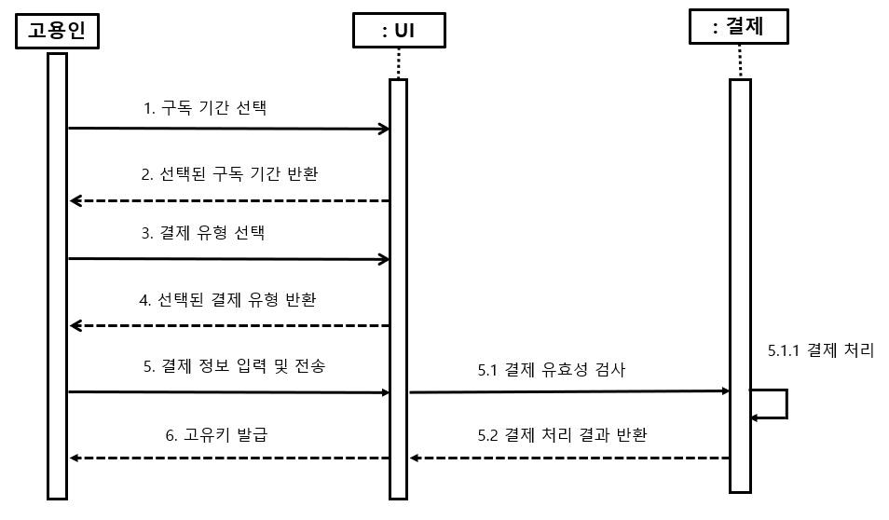

### 사업체 관리

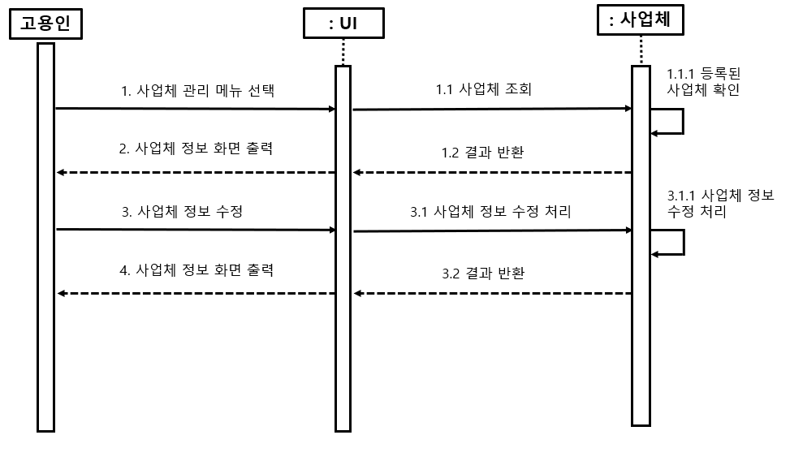

### 피고용인 관리

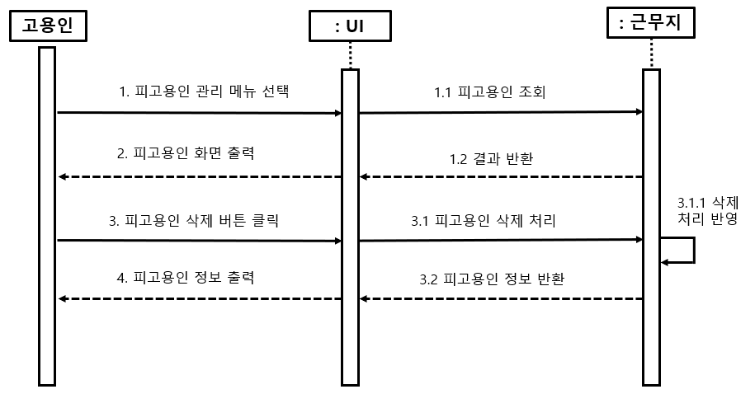

### 피 고용인 스케줄 관리

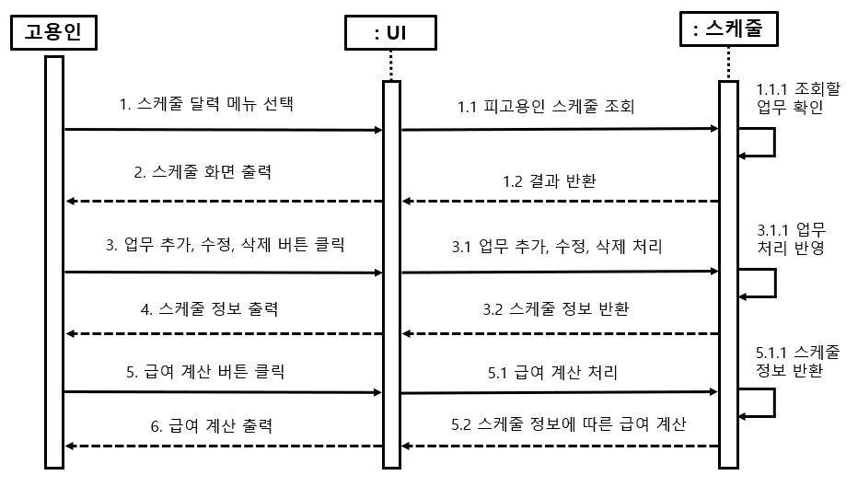

### 타임라인 기능

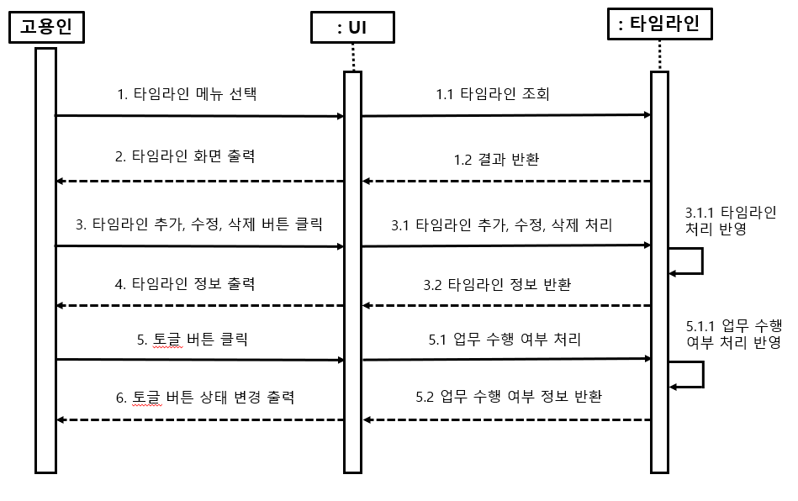

### 개인정보 관리

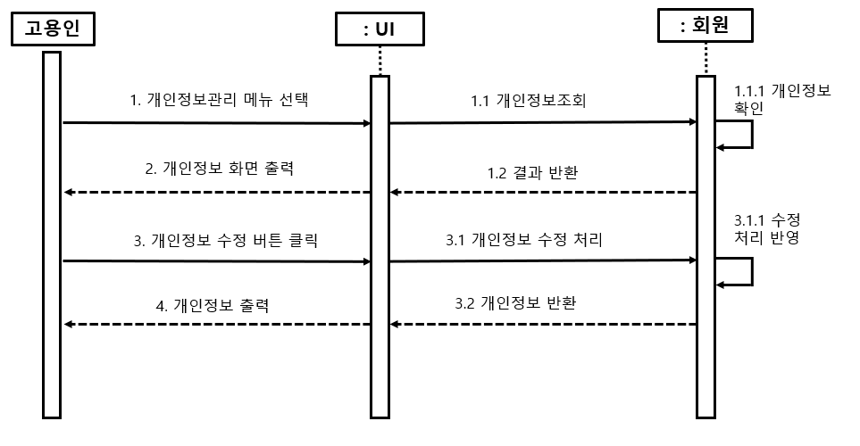

### 공지 기능

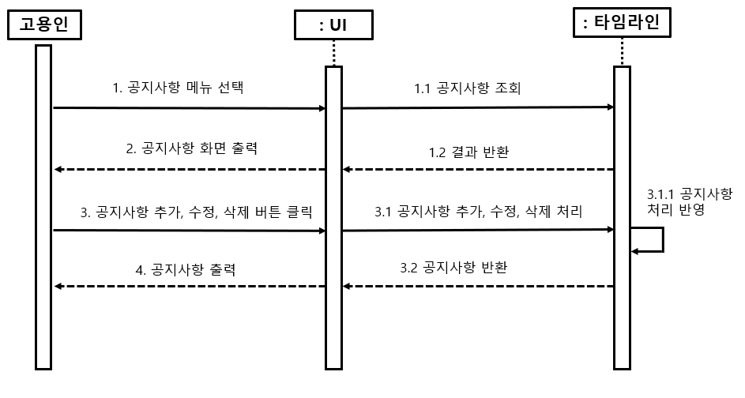

### 피 고용인 기능

### 알림 기능

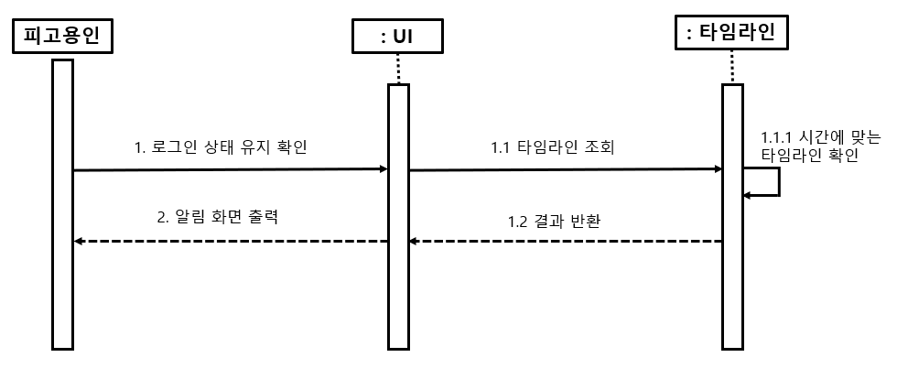

### 타임라인 기능

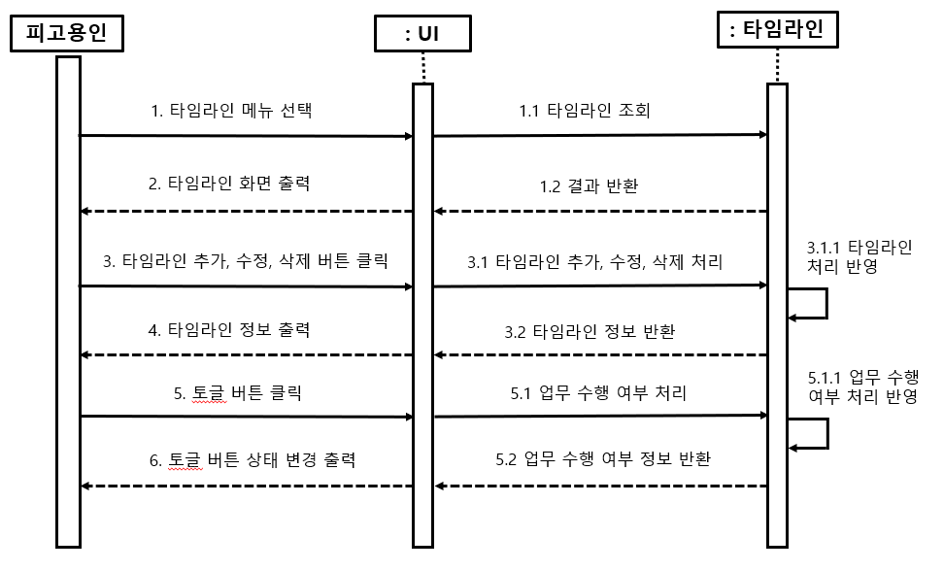

### 공지 기능

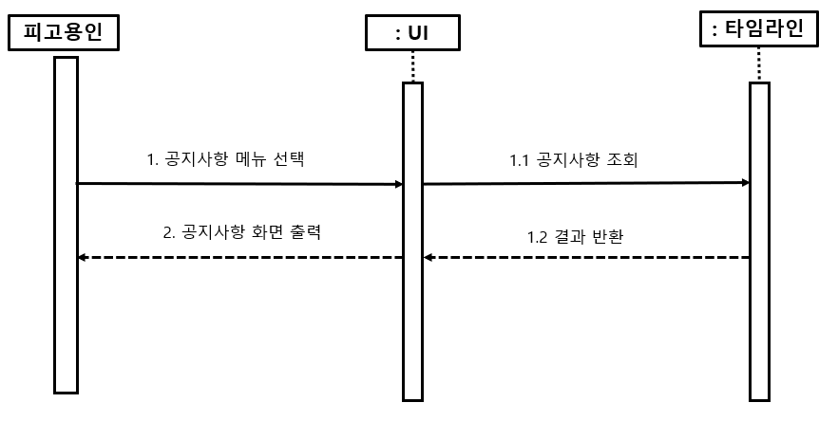

### 개인 정보 관리

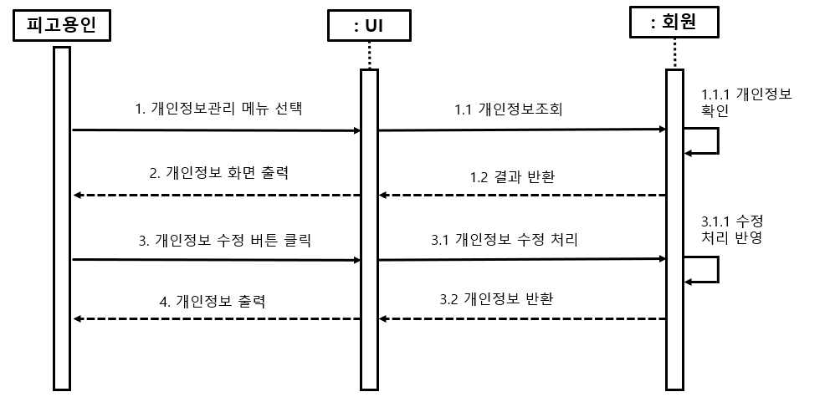

### 근무지 관리

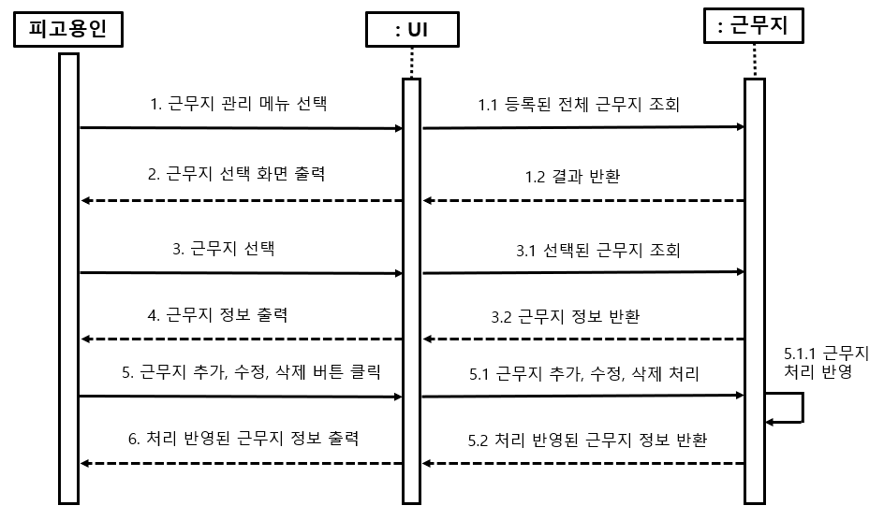

### 근무 스케줄 관리

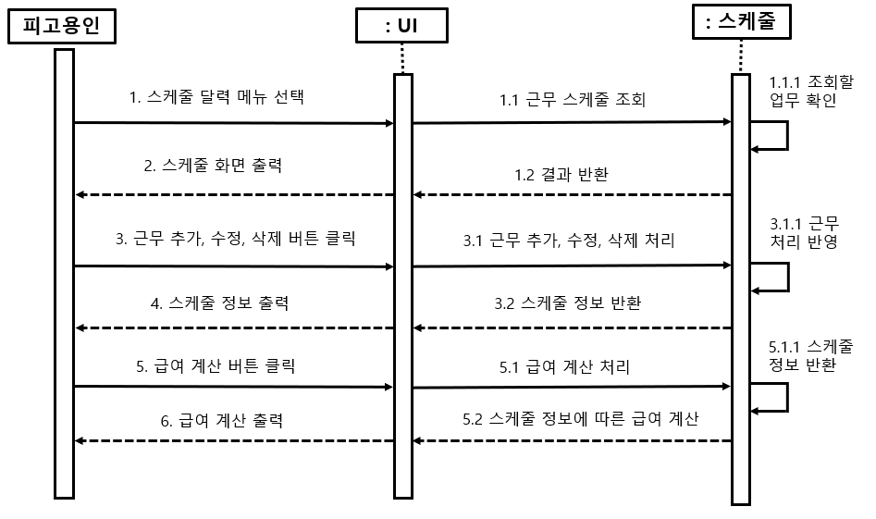

## 상태 다이어그램

### 결제 상태 다이어그램

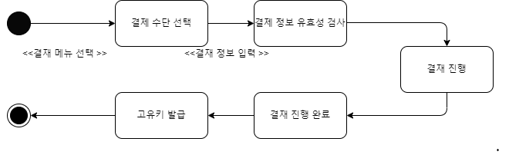

### 회원가입 상태 다이어그램

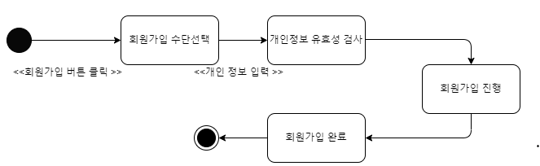

### 회원 객체 상태 다이어그램

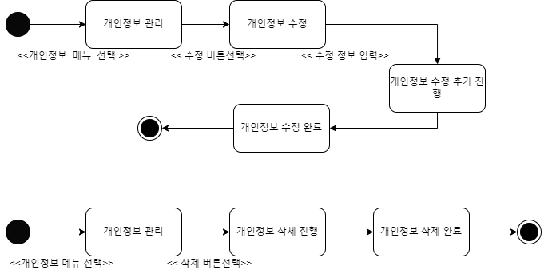

### 고용인 객체 상태 다이어그램

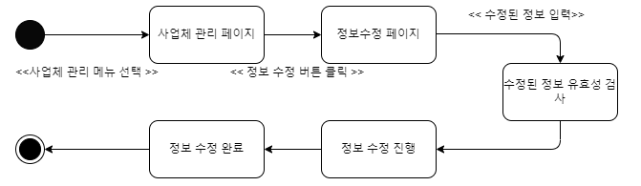

### 타임라인 상태 다이어그램

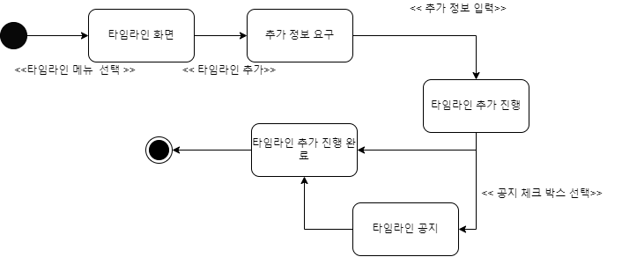

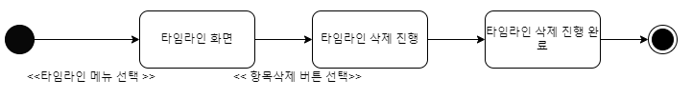

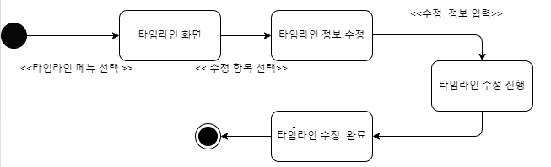

### 스케줄 상태 다이어그램

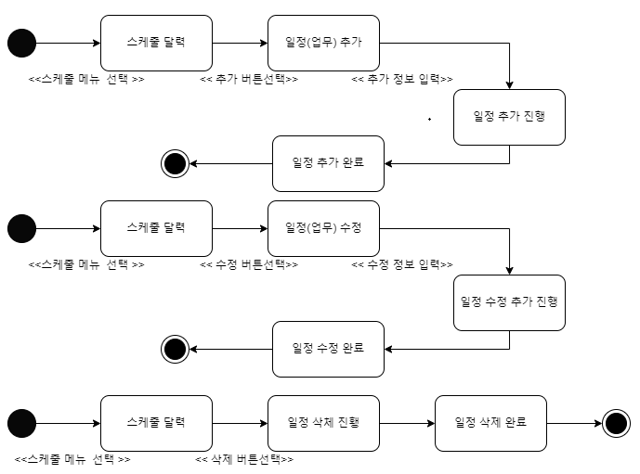

### 피고용인 객체 상태 다이어그램

### 알림 상태 다이어그램

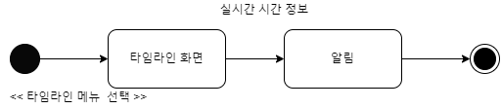

# 참고 자료

소프트웨어 공학 수업 중 제2장 UML PPTX